Fiche de personnage d'Usque Fanouska

Race | Hin Vaillante |  |  | 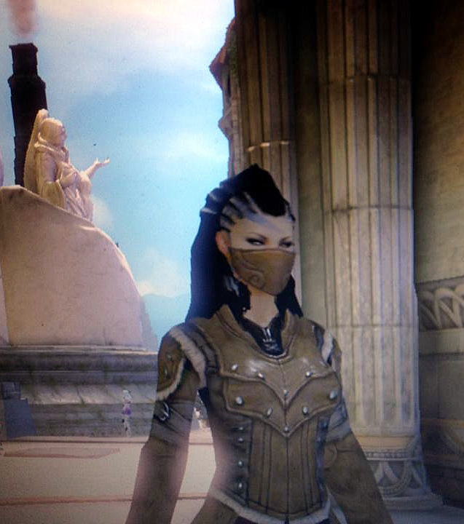
Age | 26 ans
Taille / Poids | 0,87 m / 13 kg
Région natale | Calimshan
Niveau | 1
Expérience | 0
Classe | Roublard |  |  | « C’est pas le moment d’être sentimental. Le plancher brule.... »
Alignement | CN (0/0)
Divinité | Brandobaris
Guilde | aucune
Force | 10 (+0) | Intelligence | 18 (+4)
Dextérité | 16 (+3) | Sagesse | 12 (+1)
Constitution | 8 (-1) | Charisme | 14 (+2)
Compétences | Nombre de points de compétence au niveau 1 : (8+modif. INT)x4 = 48  Nombre de points de compétence par niveau : (8+modif. INT) = 12  Compétences de classe : (*=innées)  Malus d'armure de 0.  • Acrobatie : 0 + 4 = +0 (0si malus)  • Artisanat pièges mécaniques* : 0 + 4 = +4  • Bluff* : 2 + 2 = +4  • Connaissances (folklore local de la région natale) : 0 + 4 = +4  • Contrefaçon* : 0 + 4 = +4  • Crochetage : + 4 = +4  • Décryptage : 2 + 4 = +6  • Déguisement* : 0 + 2 = +2  • Déplacement silencieux* : 1 + 3 = +4  • Désamorçage/sabotage : 0 + 4 = +4  • Détection* : 3 + 1 = +4  • Diplomatie* : 0 + 2 = +2  • Discrétion* : 1 + 3 = +4  • Equilibre* : 0 + 3= +3  • Escalade* : 0 + 0 = +0  • Escamotage : 1 + 3 = +4  • Estimation* : 0 + 4 = +4  • Evasion* : 0 + 3 = +3  • Fouille* : 0 + 4 = +4  Intimidation* : 0 + 2 = +2  • Maîtrise des cordes* : 0 + 3 = +3  • Natation* : 0 + 0 = +0  • Perception auditive* : 2 + 1 = +3  • Profession (?) : 0 + 1 = +0  • Psychologie* : 0 + 2 = +2  • Renseignements* : 2 + 2 = +4  • Représentation* : 0 + 2 = +2  • Saut* : 0 + 0 = +0  • Utilisation d'objets magiques : 0+ 2 = +2  Compétences hors-classe : (*=innées)  Malus d'armure de 0.  • Concentration* : 0 + 0 = +0  • Equitation* : 0 + 3 = +3  • Premier secours* : 0 + 1 = +1  • Survie* : 0 + 1 = +1
Dons | • Fibre commerciale
Langues | commun+Chondathan.
Caractéristiques Raciales | • Ignée, Draconien  • Nain, Shannar  • +2 en Dex, -2 en Force  • Petite taille (75% du poinds transportable, +1CA, +4 Discrétion, VD de 6m...)  • +2 en saut, en perception auditive, en escalade et en déplacement silencieux  •+1 aux jets d'attaques avec frondes ou armes de jet, +2 JS Vol.
Caractéristiques  de  Classe | • Armes et armures. Le roublard est formé au maniement de toutes les armes courantes, ainsi que celui de l’arbalète de poing, l’arc court (normal et composite), l’épée courte, la matraque et la rapière. Il est également formé au port des armures légères mais pas au maniement des boucliers.  • Attaque sournoise. Lorsqu’un roublard attaque son adversaire dans une situation où ce dernier est incapable de se défendre efficacement, il peut lui infliger des dégâts supplémentaires en touchant un point sensible. C’est-à-dire qu’il inflige des dégâts supplémentaires si sa cible se trouve dans un cas de figure lui ôtant son bonus de Dextérité à la CA (qu’elle en ait un ou pas) ou qu’elle est prise en tenaille par le roublard et un compagnon. Les dégâts supplémentaires se montent à 1d6 points au niveau 1, et ils augmentent de 1d6 points de plus tous les niveaux impairs. Si le roublard obtient un coup critique sur une attaque sournoise, ces dégâts supplémentaires ne sont pas multipliés (voir la Table : modificateurs au jet d’attaque, et la Table : modificateurs à la CA, pour avoir la liste des situations de combat où un individu perd son bonus de Dextérité à la CA).  Une attaque à distance ne peut se transformer en attaque sournoise que si la cible se trouve à 9 mètres ou moins ; au-delà, le roublard ne peut pas faire preuve d’une précision suffisante. (Notez qu’il est impossible de prendre en tenaille à l’aide d’une arme à distance.)  Pour peu qu’il utilise une matraque ou qu’il frappe à mains nues, le personnage peut également porter une attaque sournoise infligeant des dégâts non-létaux. Il ne peut pas choisir cette option avec une arme occasionnant des dégâts létaux (même à –4 au jet d’attaque), car une telle utilisation est contraire à l’attaque sournoise (qui l’oblige justement à tirer la quintessence de son arme, et non à retenir son coup).  Le roublard ne peut tenter une attaque sournoise que contre un adversaire dont il peut toucher les organes vitaux, ce qui n’est pas le cas des créatures artificielles, des morts-vivants, des plantes ou des vases, ainsi que des créatures intangibles ou immunisées contre les coups critiques. Le personnage doit voir sa cible et être capable d’atteindre l’organe vital qu’il vise. Il ne peut pas tenter d’attaque sournoise si son adversaire bénéficie d’un camouflage ou si grand que le personnage ne peut toucher ses organes vitaux.  • Recherche des pièges. Seul un roublard peut utiliser la compétence Fouille pour localiser les pièges assortis d’un DD supérieur à 20. Les pièges non magiques mais particulièrement complexes ont un DD au moins égal à 20. Quant aux pièges magiques, leur DD est égal à 25 + niveau du sort entrant dans leur conception.  De même, seul un roublard peut utiliser la compétence Désamorçage/ sabotage pour désarmer les pièges magiques qu’il a repérés. Là encore, un piège magique a généralement un DD de 25 + niveau du sort entrant dans sa conception.  Si le personnage obtient au moins 10 points de plus que le DD indiqué à son test de Désamorçage/sabotage, il étudie le piège avec tant de rigueur qu’il a la possibilité de le franchir avec ses compagnons sans le déclencher.
Jets de Sauvegarde | • Vigueur : 0(Base)+1+2(terreur)=+1(2)  • Réflexes : 2+3 0=+5  • Volonté : 0(Base)+1(modif.SAG) 0(divers)=+1
Caractéristiques en Combat | • Initiative : 3+0= +3  • BBA : +0  • Jet d’attaque :1  - Nom de l’arme corps à corps1 : 0+0+1= 1d20 +1  Dégâts : + 0, critique  - nom de l’arme corps à corps2 : 0+0+1=1d20+1  Dégâts : + 0, critique)  - nom de l’arme à distance1 : 0+3+2= 1d20+4  Dégâts : ,critique, portée= m)  - nom de l’arme à distance2 : 0+3+2= 1d20+4  Dégâts : ,critique, portée= m)  Attaque sournoise = 1d6  • CA :14= 10 + 0 + 3 + 0 + 0, + 1.  Contact :10= 10 + modificateur de DEX + éventuel bonus issus de classe, de traits raciaux.  Pris au dépourvu :10= 10 + 0 + 0+ 1.  • Dés de vie : d6 ; Points de vie : 6+0 =6
Inventaire | • Vêtements portés : (Désignation de l’objet, Poids en Kg).Poids total en Kg/prix  • Arme, Poids en Kg/prix  • Armure : type ou pièces (Bonus de Dex max. : +0; Malus d’armure : -0; VD : 9m; Poids total : 0Kg/prix).  • Sac (Poids à vide : 0Kg/prix, Poids actuel : 0Kg/prix).  Contenu : objet (Poids en Kg/prix).
Richesse | Trésor : 500PO, 0PA, 0PC. Poids : 5kg
Charge | • Poids transportable : Charge légère jusque 13,7kg, Charge intermédiaire entre 13,7 et 24,75Kg, Charge lourde entre 24,75 et 37,5Kg.  • Poids transporté : 0kg, sans sac : 0kg.  • Encombrement : Léger, Intermédiaire ou Lourd  [Intermédiaire. (Bonus de Dex Max. : +3, Malus d’armure : -3, VD 6m, Course VDx4) ; Lourd. (Bonus de Dex Max. : +1, Malus d’armure : -6, VD 6m, Course VDx3)].
Description
physique
Description psychologique | Cheveux noirs et raides, yeux pairs.

Background

